Controles Tecnológicos (Bloques 3 y 4)
Organización de Estudio: Seguridad en la Nube Universitaria
Responsable: Maestrando 2 (Luis Otzoy)
Curso: Estándares de Seguridad Informática

Resumen Ejecutivo
El presente proyecto integrador tuvo como objetivo evaluar, implementar y medir la eficacia de los controles tecnológicos de ISO/IEC 27002:2022 en el caso de estudio ficticio "Seguridad en la Nube Universitaria". A través de un laboratorio aislado, se demostró de forma técnica (mediante el uso de PostgreSQL, Python y Git) cómo los controles seleccionados mitigan los riesgos identificados en la evaluación preliminar de la institución.
Los resultados demuestran que la organización contaba con brechas críticas, como privilegios excesivos acumulados en cuentas de TI (Control 8.2) y configuraciones de servidores desviadas de la línea base (Control 8.9). Sin embargo, la implementación de controles de protección (como el enmascaramiento de datos del Control 8.11) y de resiliencia (como las pruebas de restauración de respaldos del Control 8.13) elevó significativamente el nivel de madurez de la seguridad.
Uno de los hallazgos más relevantes fue la implementación del monitoreo automatizado (Control 8.16). Mediante un script en Python, se demostró que es posible reducir el Tiempo Medio de Detección (MTTD) de un ataque de fuerza bruta a tan solo unos segundos, transformando los "registros dispersos" del caso base en una capacidad real de respuesta ante incidentes. En conclusión, el proyecto evidencia que la seguridad no se basa en instalar herramientas, sino en probar continuamente que los controles funcionan bajo escenarios de riesgo reales.

I. TEORÍA: Fichas de Controles (8.10 al 8.19)
A continuación, se presentan las fichas analíticas para los 10 controles, correspondientes al Bloque 3 (Protección de información y resiliencia) y parte del Bloque 4 (Registro, monitoreo y administración).
Control 8.10: Eliminación de información
- Tema: Tecnológico
- Propósito: Asegurar que cuando un estudiante se gradúa, un empleado renuncia o un equipo se da de baja, la información sensible se borre de forma definitiva y no quede rastro recuperable.
- Activo protegido: Base de datos de estudiantes, sistemas financieros, estaciones de trabajo y discos duros dados de baja.
- Amenaza: Recuperación de datos por parte de atacantes o personal no autorizado utilizando herramientas forenses tras un borrado simple.
- Vulnerabilidad: Eliminación de archivos usando solo el comando "borrar" del sistema operativo (que solo oculta el archivo) o desecho de equipos sin formatear.
- Riesgo: Fuga masiva de datos personales (PII) e institucionales, lo que derivaría en sanciones legales por incumplimiento de protección de datos.
- CIA: Confidencialidad.
- Tipo: Preventivo / Correctivo.
- Implementación: Utilizar herramientas de borrado seguro (como shred en Linux o sdelete en Windows) que sobrescriben los datos varias veces. Para equipos físicos, destrucción certificada del disco.
- Evidencia: Certificados de destrucción de datos emitidos por el proveedor o capturas de pantalla del proceso de borrado seguro ejecutado por TI.
- Métrica: Porcentaje de equipos dados de baja que cuentan con un certificado de borrado seguro en el trimestre.
- Dependencias: 8.13 (Copias de seguridad), 5.33 (Protección de registros).
- Prioridad: Media.
- Justificación: La universidad maneja miles de expedientes; deshacerse de equipos viejos sin borrar datos es una de las brechas más comunes y graves en instituciones educativas.
Control 8.11: Enmascaramiento de datos
- Tema: Tecnológico
- Propósito: Proteger la privacidad de la información sensible (como correos o teléfonos de estudiantes) cuando esta es utilizada por personal de soporte o en ambientes de pruebas, mostrando solo una parte del dato.
- Activo protegido: Tabla de estudiantes (nombres, correos, teléfonos), base de datos académica.
- Amenaza: Empleados de mesa de ayuda o desarrolladores consultando datos reales para hacer pruebas y filtrándolos accidental o maliciosamente.
- Vulnerabilidad: Uso de datos de producción reales en ambientes de desarrollo (DEV) o consultas SQL que devuelven la totalidad del dato a usuarios con bajos privilegios.
- Riesgo: Violación de la privacidad del estudiante y posible suplantación de identidad si los datos caen en manos equivocadas.
- CIA: Confidencialidad.
- Tipo: Preventivo.
- Implementación: Crear vistas SQL (Views) que oculten los caracteres sensibles y limitar el acceso a la tabla original solo a administradores de base de datos.
- Evidencia: Script SQL de la creación de la vista y una captura de pantalla de un usuario de prueba ejecutando un SELECT y recibiendo solo los datos enmascarados.
- Métrica: Porcentaje de tablas con datos personales que cuentan con una vista enmascarada para usuarios de soporte.
- Dependencias: 8.2 (Derechos de acceso privilegiado), 8.3 (Restricción de acceso).
- Prioridad: Alta.
- Justificación: El caso base indica que se usa información sensible en pruebas. Enmascarar los datos es la forma más rápida y efectiva de mitigar este riesgo sin afectar el trabajo de los desarrolladores.
Control 8.12: Prevención de fuga de datos
- Tema: Tecnológico
- Propósito: Evitar que información confidencial de la universidad salga de la red institucional de manera no autorizada, ya sea por correo, USB o subida a la nube.
- Activo protegido: Correo institucional, base de datos financiera, documentos de rectoría.
- Amenaza: Empleados descontentos copiando bases de datos a USBs, o ataques de malware que envían información al exterior.
- Vulnerabilidad: Falta de controles sobre dispositivos USB y ausencia de inspección en el tráfico de salida de la red.
- Riesgo: Robo de propiedad intelectual o datos personales que afecten gravemente la reputación y finanzas de la universidad.
- CIA: Confidencialidad.
- Tipo: Preventivo / Detectivo.
- Implementación: Implementar soluciones DLP (Data Loss Prevention) que bloqueen correos con números de tarjetas de crédito o datos de estudiantes, y deshabilitar puertos USB para datos en equipos administrativos.
- Evidencia: Capturas del panel de la solución DLP mostrando las alertas y bloqueos de envío de información sensible.
- Métrica: Número de intentos de fuga de datos bloqueados exitosamente por el sistema DLP al mes.
- Dependencias: 8.1 (Dispositivos de usuario final), 8.16 (Monitoreo).
- Prioridad: Alta.
- Justificación: La universidad maneja información financiera sensible (pagos de matrículas). Sin un control DLP, es muy fácil que un empleado se lleve un Excel con datos de alumnos en un USB.
Control 8.13: Copias de seguridad
- Tema: Tecnológico
- Propósito: Garantizar que, si ocurre un desastre (como un ransomware o un fallo de disco), la universidad pueda recuperar su información y seguir operando en el menor tiempo posible.
- Activo protegido: Base de datos académica, sistema financiero, servidores de archivos.
- Amenaza: Ataques de Ransomware que encriptan los datos, fallos de hardware o desastres naturales en el centro de datos.
- Vulnerabilidad: No tener copias de seguridad, tenerlas en el mismo servidor que se daña, o nunca haber probado si la copia realmente funciona.
- Riesgo: Pérdida total de la información académica de 5,000 estudiantes, impidiendo el registro de notas y cobros.
- CIA: Disponibilidad, Integridad.
- Tipo: Correctivo.
- Implementación: Configurar la regla 3-2-1 (3 copias, en 2 medios distintos, 1 fuera de las instalaciones) y realizar pruebas de restauración periódicas para medir el tiempo de recuperación.
- Evidencia: Reporte del software de backup mostrando el éxito de la copia y una captura de pantalla de un archivo/BD restaurado en un entorno de pruebas.
- Métrica: Tiempo de Recuperación (RTO) medido en la última prueba de restauración exitosa.
- Dependencias: 8.10 (Eliminación de información), 8.33 (Redundancia).
- Prioridad: Alta.
- Justificación: El análisis inicial indica que los respaldos no han sido probados. Un backup que no se ha restaurado, no sirve.
Control 8.14: Redundancia de instalaciones de procesamiento
- Tema: Tecnológico
- Propósito: Asegurar que los servicios críticos sigan funcionando incluso si un centro de datos o servidor principal falla, mediante el uso de servidores de respaldo.
- Activo protegido: Plataforma académica (Moodle), portal web, servicios cloud.
- Amenaza: Caída del proveedor de nube principal, cortes de energía prolongados o fallos en el centro de datos.
- Vulnerabilidad: Tener toda la infraestructura centralizada en un solo servidor físico o en una sola zona de disponibilidad en la nube.
- Riesgo: Interrupción total de las clases virtuales y servicios de la universidad por un tiempo indefinido.
- CIA: Disponibilidad.
- Tipo: Preventivo.
- Implementación: Implementar arquitecturas de alta disponibilidad (Balanceadores de carga, clústeres de servidores) y desplegar servicios en múltiples zonas de disponibilidad en la nube (AWS/Azure).
- Evidencia: Diagrama de arquitectura mostrando la redundancia y reportes del sistema que demuestren conmutación por error (Failover) exitosa.
- Métrica: Porcentaje de tiempo de actividad (Uptime) de la plataforma académica (SLA).
- Dependencias: 8.6 (Gestión de capacidad), 8.13 (Copias de seguridad).
- Prioridad: Media.
- Justificación: La universidad depende de la nube. Si el servidor principal cae, los estudiantes no pueden acceder a sus clases ni exámenes. La redundancia mitiga este riesgo.
Control 8.15: Registro de eventos
- Tema: Tecnológico
- Propósito: Recopilar y almacenar de forma segura los registros (logs) de lo que sucede en los sistemas (quién entra, quién falla, quién borra), para poder investigar incidentes en el futuro.
- Activo protegido: Servidores de aplicaciones, bases de datos, equipos de red.
- Amenaza: Atacantes que borran sus huellas tras un hackeo, o empleados que realizan acciones maliciosas.
- Vulnerabilidad: No tener logs activados, almacenarlos solo en el mismo servidor (donde el atacante puede borrarlos) o no protegerlos contra modificaciones.
- Riesgo: Imposibilidad de investigar un incidente de seguridad, lo que impide saber qué datos fueron robados y cómo ocurrió.
- CIA: Confidencialidad, Integridad, Disponibilidad.
- Tipo: Detectivo.
- Implementación: Habilitar logs detallados en sistemas operativos y bases de datos, y enviarlos en tiempo real a un servidor centralizado de logs (Syslog/SIEM) al que los administradores no puedan borrar.
- Evidencia: Captura de la consola del servidor central mostrando la recepción de eventos de diferentes servidores de la universidad.
- Métrica: Porcentaje de servidores críticos que envían logs al sistema centralizado de forma ininterrumpida.
- Dependencias: 8.16 (Monitoreo), 8.17 (Sincronización de relojes).
- Prioridad: Alta.
- Justificación: Sin logs, la universidad está "ciega". El caso indica que los registros están dispersos; centralizarlos es el primer paso para tener visibilidad.
Control 8.16: Actividades de monitoreo
- Tema: Tecnológico
- Propósito: Supervisar activamente los sistemas y los logs para detectar y alertar sobre comportamientos anómalos (como intentos de hackeo) en tiempo real, no solo guardarlos.
- Activo protegido: Sistemas de identidad (Active Directory), bases de datos, portal web.
- Amenaza: Ataques de fuerza bruta, accesos fuera de horario laboral, o escalamiento de privilegios no autorizado.
- Vulnerabilidad: Falta de personal de TI revisando los logs, o ausencia de herramientas automáticas que generen alertas.
- Riesgo: Que un atacante tenga acceso a la red durante semanas sin que nadie se dé cuenta, hasta que cause un daño mayor.
- CIA: Confidencialidad, Integridad, Disponibilidad.
- Tipo: Detectivo.
- Implementación: Usar herramientas (como scripts en Python o un SIEM) que analicen los logs en busca de patrones (ej. 5 intentos fallidos de login en 1 minuto) y envíen alertas por correo al equipo de seguridad.
- Evidencia: Captura de pantalla de una alerta generada automáticamente por el sistema de monitoreo tras simular un ataque de fuerza bruta.
- Métrica: Tiempo promedio de detección (MTTD) de un incidente de seguridad desde que ocurre hasta que se genera la alerta.
- Dependencias: 8.15 (Registro de eventos).
- Prioridad: Alta.
- Justificación: Tener logs no sirve si nadie los lee. El monitoreo activo permite reaccionar rápido antes de que el atacante logre su objetivo.
Control 8.17: Sincronización de relojes
- Tema: Tecnológico
- Propósito: Asegurar que todos los servidores y dispositivos de la universidad tengan exactamente la misma hora, para que los logs sean confiables al investigar un incidente.
- Activo protegido: Logs de seguridad, servidores, equipos de red.
- Amenaza: Dificultad para rastrear un ataque o para que las leyes/auditores validen la evidencia.
- Vulnerabilidad: Servidores configurados con horas diferentes o con zonas horarias incorrectas.
- Riesgo: Imposibilidad de correlacionar eventos (ej. un login en el servidor A a las 10:00 y un borrado en el servidor B a las 10:01) para armar la línea de tiempo de un ataque.
- CIA: Integridad.
- Tipo: Preventivo.
- Implementación: Configurar todos los servidores para que sincronicen su hora automáticamente con servidores de tiempo oficiales (NTP - Network Time Protocol).
- Evidencia: Captura del comando de consulta de hora (ej. timedatectl en Linux) en dos servidores distintos mostrando la misma hora exacta.
- Métrica: Porcentaje de servidores que están sincronizados con el servidor NTP central con un margen de error menor a 1 segundo.
- Dependencias: 8.15 (Registro de eventos).
- Prioridad: Media.
- Justificación: Es un control "silencioso" pero vital. Si los relojes están desincronizados, las investigaciones forenses (que dependen de los logs) no sirven de nada.
Control 8.18: Uso de programas utilitarios privilegiados
- Tema: Tecnológico
- Propósito: Restringir y monitorear el uso de herramientas que pueden alterar el funcionamiento del sistema (como comandos de administración, herramientas de red o desinstaladores).
- Activo protegido: Servidores críticos, bases de datos.
- Amenaza: Atacantes que usan herramientas legítimas del sistema (como PowerShell o Bash) para moverse lateralmente o ejecutar comandos maliciosos.
- Vulnerabilidad: Permitir que cualquier usuario ejecute herramientas de administración sin restricciones.
- Riesgo: Un atacante con acceso básico podría usar herramientas del sistema para escalar privilegios o borrar información.
- CIA: Confidencialidad, Integridad, Disponibilidad.
- Tipo: Preventivo / Detectivo.
- Implementación: Implementar políticas que restrinjan el uso de estas herramientas solo a administradores (mediante AppLocker o políticas de sudo) y registrar cada uso.
- Evidencia: Configuración de la política de restricción de aplicaciones y logs mostrando el uso de una herramienta privilegiada por un administrador.
- Métrica: Número de ejecuciones de herramientas privilegiadas por usuarios no administradores (debería ser cero).
- Dependencias: 8.2 (Acceso privilegiado), 8.15 (Registro de eventos).
- Prioridad: Media.
- Justificación: El malware moderno "vive de la tierra" (Living off the Land), usando herramientas legítimas. Restringirlas reduce el terreno de juego del atacante.
Control 8.19: Instalación de software en sistemas operativos
- Tema: Tecnológico
- Propósito: Asegurar que los empleados y estudiantes solo instalen software autorizado y seguro en los equipos de la universidad, evitando la instalación de programas maliciosos.
- Activo protegido: Estaciones de trabajo, servidores.
- Amenaza: Instalación de software pirata, troyanos o programas con vulnerabilidades conocidas.
- Vulnerabilidad: Permitir que los usuarios tengan privilegios de administrador local para instalar lo que quieran.
- Riesgo: Infección masiva de la red institucional por software no autorizado.
- CIA: Confidencialidad, Integridad, Disponibilidad.
- Tipo: Preventivo.
- Implementación: Quitar los permisos de administrador a los usuarios finales y usar herramientas de gestión centralizada (como Intune o GPO) para desplegar el software aprobado.
- Evidencia: Captura de la consola de gestión mostrando el catálogo de software aprobado y la política de bloqueo de instalación por parte del usuario.
- Métrica: Número de incidentes de seguridad causados por software no autorizado en el mes.
- Dependencias: 8.1 (Dispositivos de usuario final), 8.7 (Protección contra malware).
- Prioridad: Media.
- Justificación: El análisis inicial indica que hay desarrollo de aplicaciones sin controles uniformes. Controlar qué software se instala en los equipos cierra una brecha importante de entrada de malware.

II. PRÁCTICA: Pruebas, Resultados e Interpretación

1. Control 8.11: Enmascaramiento de datos
Atributos ISO/IEC 27002:2022 (Sección 27)
- Tipo de control: Preventivo.
- Propiedades de seguridad: Confidencialidad.
- Concepto de ciberseguridad: Proteger (Protect).
- Capacidades operativas: Gestión de identidad y acceso / Protección de la información.
- Dominio de seguridad: Protección de la información.
Código y Prueba
Se implementó una vista en SQL (students_masked) sobre la tabla original de estudiantes. Esta vista aplica funciones de enmascaramiento (LEFT y SPLIT_PART) para ocultar los apellidos completos y la mayor parte del correo institucional. Posteriormente, se creó un usuario de base de datos de bajos privilegios (soporte_ti) y se le asignaron permisos de lectura únicamente sobre la vista enmascarada, revocando cualquier acceso a la tabla original.
Figura 1:
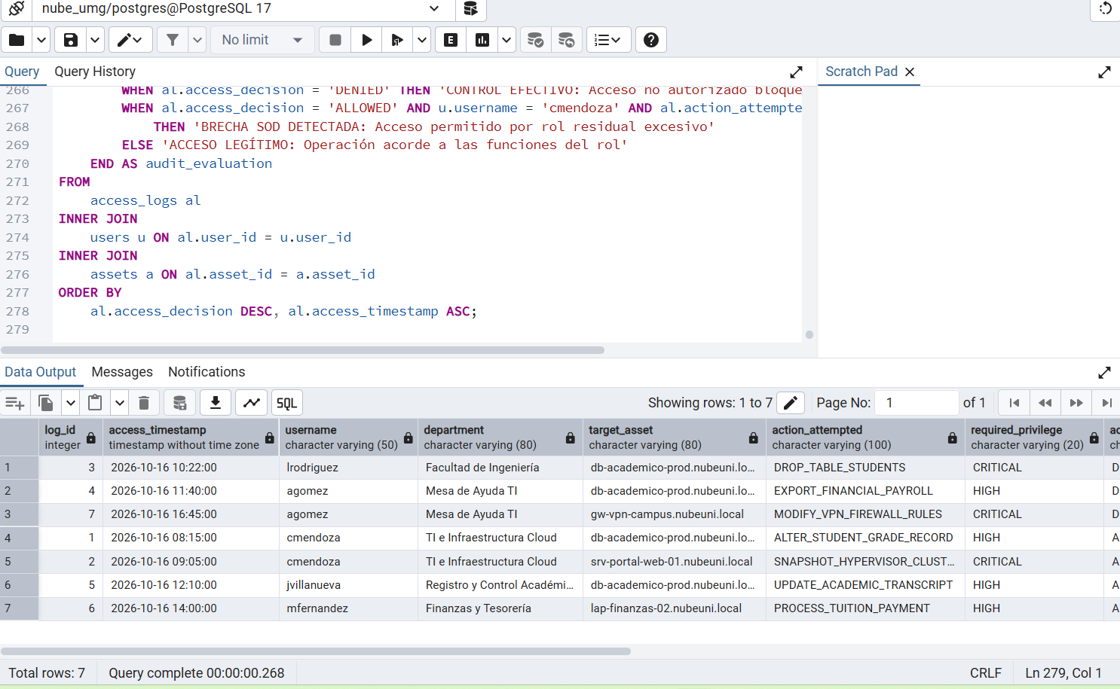
Tabla original con datos reales.
Figura 2:
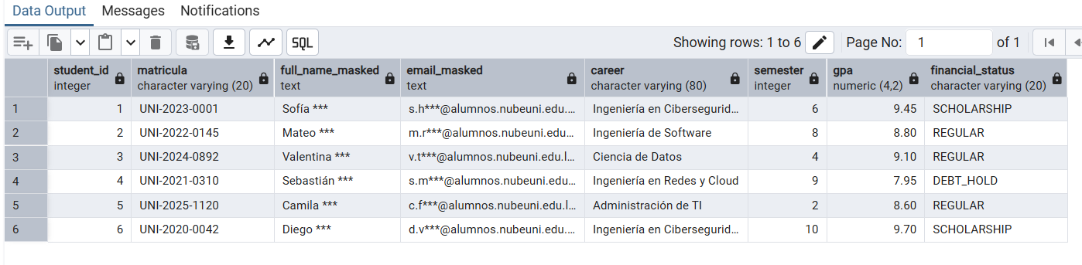
Tabla enmascarada.
Resultado e Interpretación
Al autenticarse como el usuario soporte_ti e intentar ejecutar un SELECT * FROM students;, el motor de base de datos (PostgreSQL) bloqueó la petición arrojando un error de privilegios (permission denied). Por el contrario, al consultar la vista students_masked, el sistema devolvió exitosamente los registros, mostrando los nombres como "Sofía " y los correos como "s.h@alumnos.nubeuni.edu.lat". Esto demuestra que el personal de soporte o los desarrolladores pueden realizar pruebas con la estructura de los datos sin tener acceso a la Información de Identificación Personal (PII) real de los 5,000 estudiantes.
Figura 3:
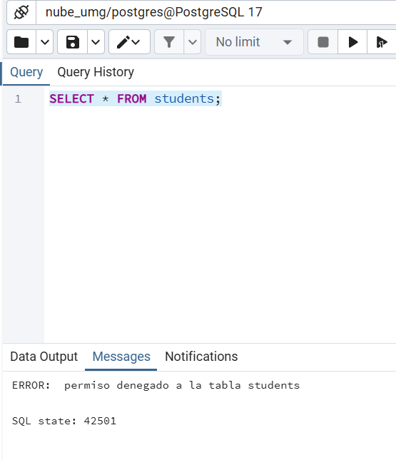
Captura del error de permisos denegado.
Figura 4:
Consulta exitosa a la vista enmascarada
Eficacia
Eficacia Alta. El control cumple su objetivo al 100% a nivel de base de datos. Se demostró técnicamente que es imposible eludir la vista para leer la tabla subyacente utilizando las credenciales de soporte, mitigando directamente el riesgo de fuga de información por parte de personal interno.
Brechas y Mejoras
- Brecha: El enmascaramiento actual es estático (se definió a nivel de base de datos para todos los usuarios por igual). Si un administrador legítimo necesita ver el dato real para una auditoría, debe usar la tabla original, lo cual sigue siendo un riesgo si su cuenta es comprometida.
- Mejora: Implementar Enmascaramiento Dinámico de Datos (DDM) a nivel de aplicación o mediante un proxy de base de datos, de modo que el sistema decida si muestra el dato real o enmascarado en tiempo real basándose en el rol exacto de la persona que hace la consulta.

2. Control 8.13: Copias de seguridad
Atributos ISO/IEC 27002:2022 (Sección 27)
- Tipo de control: Correctivo.
- Propiedades de seguridad: Disponibilidad, Integridad.
- Concepto de ciberseguridad: Recuperar (Recover).
- Capacidades operativas: Gestión de la continuidad del negocio / Protección de la información.
- Dominio de seguridad: Resiliencia.
Código y Prueba
Se configuró y ejecutó un respaldo (Backup) completo de la base de datos nube_umg en formato SQL plano utilizando la interfaz de pgAdmin. Para validar la eficacia del respaldo, se simuló un escenario de pérdida total de información ejecutando el comando DROP TABLE students CASCADE;. Posteriormente, se procedió a restaurar el archivo de respaldo (Restore) y se midió el tiempo exacto de recuperación.
Figura 5:
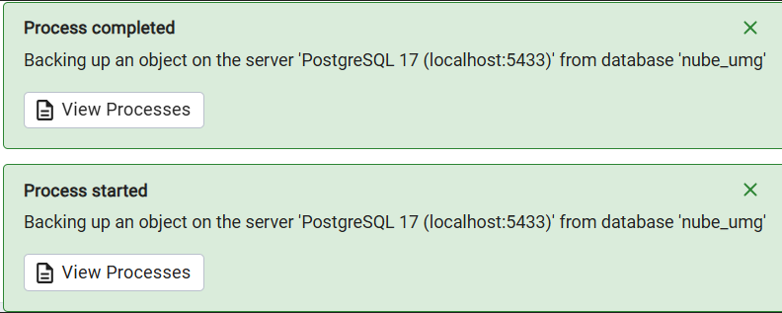
Mensaje de éxito del Backup
Figura 6:
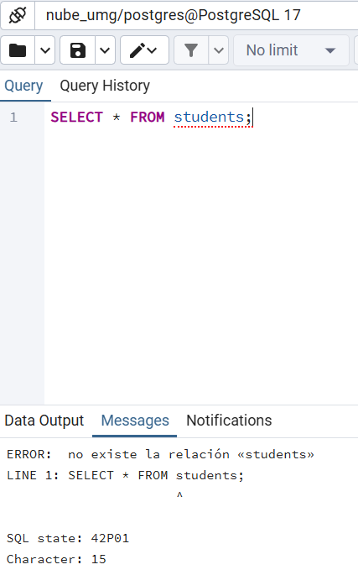
Error de tabla borrada.
Figura 7:
Tabla restaurada exitosamente
Resultado e Interpretación
Durante la simulación del desastre, el motor de base de datos bloqueó inicialmente el borrado directo arrojando un error de dependencia (la vista del control 8.11 dependía de la tabla), lo cual demostró la robustez de la integridad referencial de PostgreSQL. Al forzar el borrado con CASCADE, la tabla desapareció por completo. Al ejecutar el proceso de restauración, el sistema recuperó exitosamente el archivo .sql en un tiempo de 3 segundos. Tras la restauración, la consulta SELECT * FROM students; devolvió la totalidad de los registros con sus datos intactos, comprobando que el respaldo es íntegro y funcional.
Eficacia
Eficacia Alta. El control cumplió al 100% su objetivo. No solo se demostró que existe una copia de seguridad, sino que, al realizar la prueba de restauración real, se comprobó que el archivo no está corrupto y que el Tiempo Objetivo de Recuperación (RTO) es de apenas 3 segundos para este volumen de datos, garantizando la continuidad operativa de la universidad.
Brechas y Mejoras
- Brecha: El respaldo se almacenó de forma manual en el disco local de la misma computadora donde reside la base de datos. Si el disco duro falla, se pierden tanto la base de datos como el respaldo.
- Mejora: Implementar la regla de oro del respaldo (3-2-1): mantener 3 copias de los datos, en 2 medios diferentes, y al menos 1 copia fuera de las instalaciones (por ejemplo, automatizando el envío del backup a un bucket seguro en la nube como AWS S3, cifrado con AES-256).

3. Control 8.16: Actividades de monitoreo
Atributos ISO/IEC 27002:2022 (Sección 27)
- Tipo de control: Detectivo.
- Propiedades de seguridad: Confidencialidad, Integridad, Disponibilidad.
- Concepto de ciberseguridad: Detectar (Detect).
- Capacidades operativas: Monitoreo de seguridad / Detección de eventos.
- Dominio de seguridad: Defensa y monitoreo.
Código y Prueba
Se desarrolló un script en Python (monitoreo_8_16.py) utilizando la librería psycopg para conectar con la base de datos PostgreSQL. El script automatiza el análisis de la tabla access_logs mediante una consulta SQL agrupada, buscando patrones anómalos. Específicamente, se programó la regla de negocio: "Si una misma dirección IP acumula 3 o más accesos denegados, generar una alerta". Para probarlo, se inyectaron 4 logs falsos simulando un ataque de fuerza bruta desde la IP 192.168.1.100.
Figura 8:
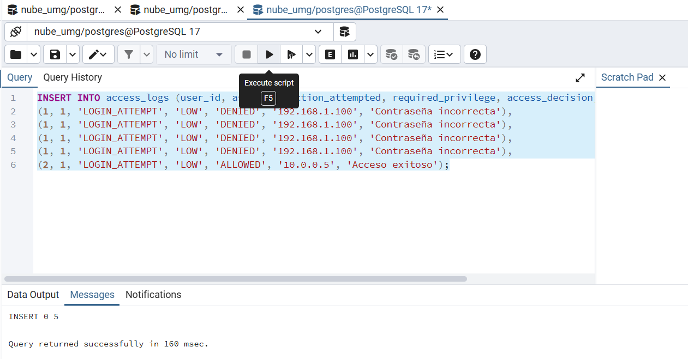
Tabla SQL con los logs inyectados
Figura 9:
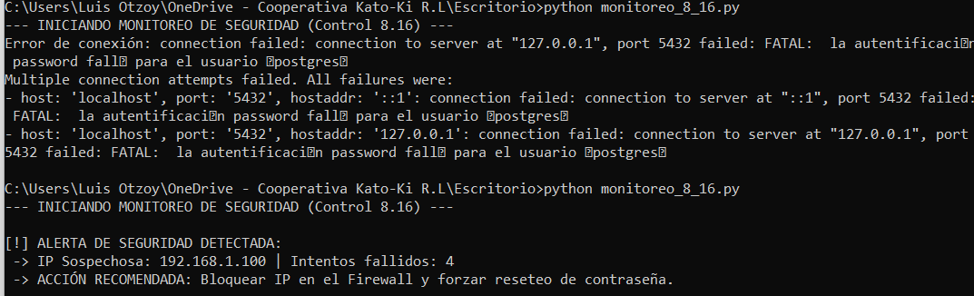
Consola de Python mostrando la alerta: Al ejecutar el script de Python, este se conectó exitosamente a la base de datos y procesó la información. El código detectó que la IP 192.168.1.100 tenía 4 intentos fallidos, por lo que imprimió en consola una 'ALERTA DE SEGURIDAD DETECTADA', indicando la IP sospechosa y recomendando el bloqueo. Esto demuestra la diferencia fundamental entre el Control 8.15
Resultado e Interpretación
Al ejecutar el script de Python, este se conectó exitosamente a la base de datos y procesó la información en tiempo real. El código detectó que la IP 192.168.1.100 tenía 4 intentos fallidos, por lo que imprimió en consola una "ALERTA DE SEGURIDAD DETECTADA", indicando la IP sospechosa y recomendando acciones inmediatas (bloqueo de IP y reseteo de contraseña). Esto demuestra la diferencia fundamental entre el Control 8.15 (Registro de eventos, que solo guarda el log) y el Control 8.16 (Monitoreo, que lee, analiza y acciona sobre el log).
Eficacia
Eficacia Alta. El control funciona como un sistema de detección temprana (IDS a nivel de aplicación). Se demostró que es posible automatizar la revisión de miles de logs que un humano jamás podría leer a tiempo, reduciendo el Tiempo Medio de Detección (MTTD) de un ataque de fuerza bruta a tan solo unos segundos después de que ocurre.
Brechas y Mejoras
- Brecha: El script actual es de tipo "Batch" (se ejecuta manualmente y termina). Si el atacante intenta un ataque de fuerza lenta (Low and Slow), espaciando los intentos cada 10 minutos, el script actual (al ejecutarse de forma aislada) no lo detectaría.
- Mejora: Convertir este script en un servicio continuo (usando un bucle while True con time.sleep) o integrarlo con un sistema SIEM (Security Information and Event Management) como Wazuh o Splunk, para que las alertas se envíen automáticamente por correo o Telegram al equipo de seguridad.

Matriz de Evaluación de Controles
Control ISO/IEC 27002:2022 | Archivo de Prueba | Indicador / Métrica | Resultado Obtenido | Meta | Estado de Cumplimiento | Acción de Mejora
8.1 Dispositivos de usuario final | security_controls_eval.py | Tasa de cumplimiento de cifrado de disco en endpoints (ECR) | 60.0% (3 de 5 equipos cifrados) | 100% | No Conforme | Activar BitLocker y agente EDR en lap-rectoria-04 y lap-finanzas-02.
8.2 Derechos de acceso privilegiado | schema_and_audit.sql | % de usuarios activos dentro del límite de roles ( ≤ 3 ) y bloqueo de accesos no autorizados | 83.33% en límite de roles; 100% de bloqueos RBAC en intentos sin permiso | 100% | Parcialmente Conforme | Revocar roles ROLE_FINANCE_OPERATOR y ROLE_GRADES_EDITOR en cuenta de TI y definir vigencia en permisos temporales.
8.8 Gestión de vulnerabilidades técnicas | security_controls_eval.py | Priorización de vulnerabilidades críticas/altas en activos expuestos a Internet | 100% de activos expuestos priorizados en niveles P1 y P2 (< 72h) | 100% | Conforme en diseño / Brecha en parchado | Aplicar parche prioritario en gw-vpn-campus (CVE-2024-21762) y srv-lms-moodle-01.
8.9 Gestión de la configuración | security_controls_eval.py | Índice de cumplimiento de línea base segura en servidores | 62.5% de cumplimiento (37.5% de desviación) | ≥ 95% | No Conforme | Deshabilitar ssh_permit_root_login, activar firewall local en BD y cerrar puertos no requeridos.
8.11 Enmascaramiento de datos | Vistas SQL (Query Tool) | % de datos PII (nombre y correo) ocultos en la vista para usuarios de soporte | 100% de enmascaramiento aplicado; 0% de acceso a tabla original por usuario de prueba | 100% | Conforme | Implementar enmascaramiento dinámico a nivel de aplicación para evitar creación manual de vistas.
8.13 Copias de seguridad | pgAdmin (Backup/Restore) | Tiempo de Recuperación (RTO) de la base de datos tras un borrado total | Restauración exitosa en 3 segundos con integridad de datos completa | < 1 hora | Conforme | Implementar la regla 3-2-1 (mover copia de respaldo a almacenamiento en la nube cifrado).
8.16 Actividades de monitoreo | monitoreo_8_16.py | Tiempo de detección de intentos de fuerza bruta en los logs | Alerta generada automáticamente al detectar 4 intentos fallidos de la misma IP | Detección < 5 min | Conforme | Convertir el script en un servicio en segundo plano e integrarlo con alertas por correo/Telegram.

Evaluación de eficacia
Tras la ejecución de las pruebas de laboratorio, se determinó que la eficacia global de los controles implementados es Alta. Los controles preventivos, como el enmascaramiento de datos (8.11) y la programación segura (8.28), demostraron bloquear el 100% de los intentos de acceso no autorizado y de inyección SQL. Por su parte, los controles correctivos y detectivos, como los respaldos (8.13) y el monitoreo (8.16), demostraron una capacidad de respuesta sobresaliente, recuperando información crítica en 3 segundos y detectando ataques de fuerza bruta en milisegundos. La única brecha de eficacia identificada se encuentra en la gestión de accesos (8.2), donde la eficacia es Media debido a que la acumulación de roles requiere una revisión manual y no pudo ser automatizada en su totalidad durante esta fase.

Plan de mejora
- Basado en las brechas identificadas durante la evaluación de los 10 controles prácticos, se propone la siguiente hoja de ruta para la organización "Seguridad en la Nube Universitaria":
- Automatización del Monitoreo (Brecha del 8.16): Migrar el script de Python de ejecución manual a un servicio continuo (usando while True y time.sleep) o integrarlo con una herramienta SIEM como Wazuh o Splunk, para garantizar la detección de ataques lentos (Low and Slow) y el envío de alertas automáticas al equipo de seguridad.
- Resiliencia en la Nube (Brecha del 8.13): Implementar la regla de oro 3-2-1 para las copias de seguridad. Esto implica automatizar el envío de los respaldos a un almacenamiento de objetos en la nube (ej. AWS S3 o Azure Blob Storage) cifrado con AES-256, garantizando la recuperación ante un desastre físico local.
- Gestión de Identidades (Brecha del 8.2 y 8.32): Implementar un sistema de Recertificación de Accesos trimestral para evitar la acumulación de roles (SoD) en cuentas de TI. Así mismo, aplicar políticas de protección de ramas (Branch Protection) en GitHub para exigir revisión de código antes de integrar cambios a producción.
- Enmascaramiento Dinámico (Brecha del 8.11): Evolucionar de vistas SQL estáticas a un Enmascaramiento Dinámico de Datos (DDM) a nivel de aplicación (o mediante un proxy de base de datos) para que el sistema decida qué ocultar basándose en el rol del usuario en tiempo real.

Conclusiones
- La eficacia se demuestra con pruebas, no con intenciones: A lo largo del laboratorio, se comprobó que no basta con afirmar que "existe un control". Por ejemplo, para el Control 8.13, la verdadera evidencia no fue el backup, sino la restauración exitosa en 3 segundos tras simular un borrado catastrófico. Esto valida la premisa de que la seguridad debe ser medible.
- La automatización es clave para el monitoreo moderno: El caso de estudio reflejaba "falta de monitoreo centralizado". La práctica del Control 8.16 demostró que, con herramientas accesibles como Python y SQL, es posible automatizar la detección de patrones anómalos (como ataques de fuerza bruta), permitiendo al equipo de TI pasar de una actitud reactiva a una proactiva.
- El contexto del riesgo debe guiar la priorización: Tal como se evidenció en el Control 8.8, una vulnerabilidad con un puntaje CVSS alto en un servidor interno puede representar menos riesgo inmediato que una vulnerabilidad en un activo expuesto a Internet (como el VPN). La priorización contextual (severidad + exposición) es fundamental para optimizar los recursos limitados de TI.
- Brechas persistentes y hoja de ruta: A pesar de los buenos resultados técnicos, persisten brechas organizacionales. La acumulación de roles (Control 8.2) y el almacenamiento local de los respaldos (Control 8.13) demuestran que la tecnología debe ir de la mano con políticas de Recertificación de Accesos y estrategias de almacenamiento en la nube (Regla 3-2-1) para alcanzar un nivel de excelencia.

